Environmental Nodes Hardware

O-PP-CMK

Environmental Nodes

Tadrała,Piotr P.P.

2023

Inhoudsopgave

1.0 Inleiding 2

2.0 Microcontroller 2

3.0 Sensoren 3

4.0 Overige hardware 4

5.0 Bedrading 4

# 1.0 Inleiding

Dit document beschrijft de toegepaste hardware voor de environmental nodes en beargumenteer de gemaakte keuezs. Daarnaast zal de bedrading van de nodes worden gevisualiseerd. De functionele werking van de nodes wordt verder toegelicht in het hoofdstuk "Environmental Nodes Software."

# 2.0 Microcontroller

Voor de microcontroller was ik voornamelijk opzoek naar een controller die mogelijkheden had voor zowel i2C datacommunicatie had als wifi capaciteiten. En voor wifi ook nog specifiek een boord die over een U.FL connector beschikt. Dit vond ik belangrijk aangezien de data-communicatie via esp-now communicatieprotocol gaat plaatsvinden. Door een externe antenne eraan aansluten zal die de range van de nodes verbeteren.

Hiervoor heb ik de **ESP-wroom-32U** uitgekozen die aan alle eisen voldoet.

# 3.0 Sensoren

##### Licht

Voor de lichtsensor heb ik gekozen voor de **BH1750**. De reden om voor de BH1750 te kiezen in plaats van bijvoorbeeld de TSL2561 of de APDS-9250 is dat deze een groter meetbereik heeft: van 1 tot 65.000 lux, terwijl de TSL2561 slechts tot 40.000 lux gaat. Bovendien bevat de BH1750 geen onnodige functionaliteiten voor mijn project, zoals de LED's op de APDS-9250.

##### Temperatuur en luchtvochtigheid

Voor temperatuur en luchtvochtigheid heb ik gekozen voor de **DHT22**. De DHT22 is een verbeterde versie van de DHT11, met een lagere foutmarge en een groter temperatuur range, de DHT11 kan geen negatieve temperaturen meten. Een andere potentiële optie was de BME280, die in principe hetzelfde doet als de DHT22.

##### CO2

Voor de CO2-sensoren die CO2 in ppm meten, was de keuze voornamelijk tussen de SCD-serie en de MH-Z19. Beide sensoren hebben dezelfde meetrange (0 - 5000 ppm). Voor mijn project heb ik gekozen voor de **SCD40**, omdat deze een lagere stroomconsumptie heeft en bovendien redelijk goedkoper is dan de MH-Z19.

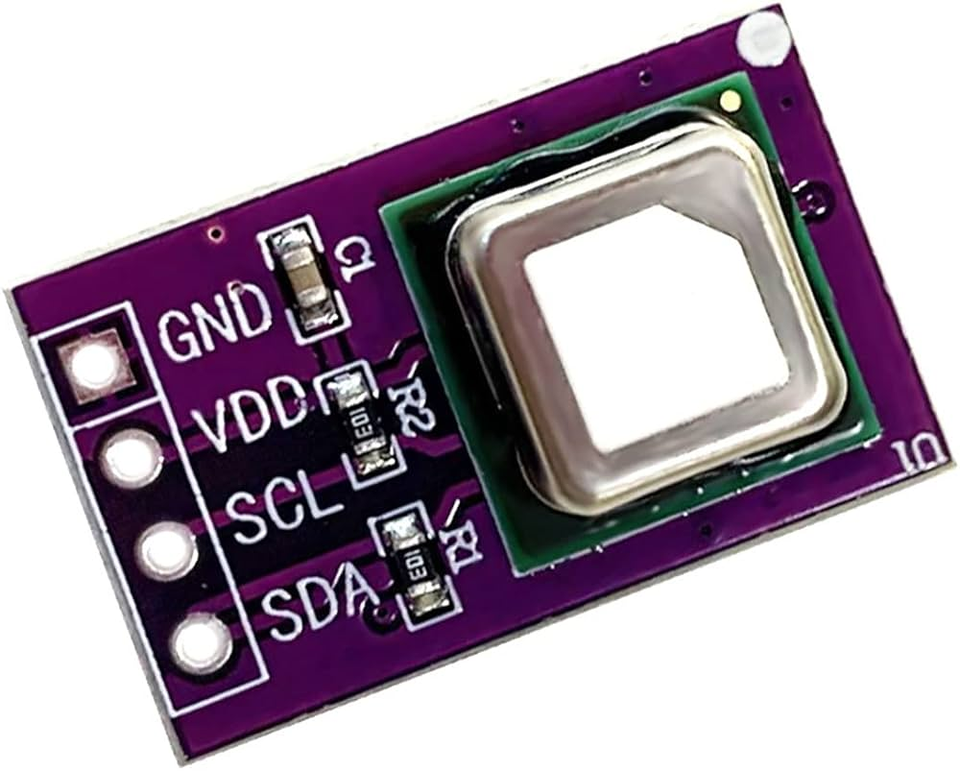

# 4.0 Overige hardware

Naast de sensoren komen er nog twee andere hardwarecomponenten erbij, een LED-strip en een button. Voor de LED-strip heb ik gekozen voor een **WS2812B** RGB LED-strip, omdat ik hier al eerder mee heb gewerkt en deze goed past bij de requirements. Voor de button, heb ik een willekeurige button besteld via AliExpress, aangezien ik geen requirements has voor de buttons.

# 5.0 Bedrading

